Түпқараған ауданы Ақшұқыр ауылының шекараларын белгілеу туралы
Түпқараған аудандық мәслихатының 2015 жылғы 02 наурыздағы № 28/194 шешімі және Түпқараған ауданының әкімдігінің 2015 жылғы 02 наурыздағы № 43 қаулысы. Маңғыстау облысы Әділет департаментінде 2015 жылғы 10 сәуірде № 2672 болып тіркелді.
Қазақстан Республикасының 2003 жылғы 20 маусымдағы Жер кодексіне, "Қазақстан Республикасының әкімшілік аумақтық құрылысы туралы" 1993 жылғы 8 желтоқсандағы Қазақстан Республикасының Заңына және "Қазақстан Республикасындағы жергілікті мемлекеттік басқару және өзін–өзі басқару туралы" 2001 жылғы 23 қаңтардағы Қазақстан Республикасының Заңына сәйкес, сондай–ақ ауылдың басқару органының пiкiрiн ескере отырып, Түпқараған ауданының әкімдігі ҚАУЛЫ ЕТЕДІ және Түпқараған аудандық мәслихаты ШЕШІМ ҚАБЫЛДАДЫ:
1. Осы бірлескен қаулы және шешімнің қосымшасына сәйкес Түпқараған ауданы Ақшұқыр ауылының шекаралары белгіленсін.
Ескерту. 1 - тармақ жаңа редакцияда - Маңғыстау облысы Түпқараған аудандық мәслихатының 2023 жылғы 18 мамырдағы № 4/29 шешімі және Маңғыстау облысы Түпқараған ауданы әкімдігінің 2023 жылғы 18 мамырдағы № 72 (алғашқы ресми жарияланған күнінен кейін күнтізбелік он күн өткен соң қолданысқа енгізіледі) бірлескен шешімі мен қаулысы.
2. "Түпқараған аудандық мәслихатының аппараты" мемлекеттік мекемесі (А.Ізбен) осы қаулы мен шешімді әділет органдарында мемлекеттік тіркеуді, оның бұқаралық ақпарат құралдарында ресми жариялауын және "Әділет" ақпараттық–құқықтық жүйесінде орналастырылуын қамтамасыз етсін.
3. Осы қаулы мен шешімнің орындалысын бақылау аудан әкімінің орынбасары С.Ерғазиевқа жүктелсін.
4. Осы қаулы мен шешім әділет органдарында мемлекеттік тіркелген күннен бастап күшіне енеді және ол алғашқы ресми жарияланған күнінен кейін күнтізбелік он күн өткен соң қолданысқа енгізіледі.
Сессия төрағасы | А.Шарипов
Аудан әкімі | Т.Асауов
Аудандық мәслихат
хатшысы | А.Досанова
"КЕЛІСІЛДІ"
Ақшұқыр ауылының әкімі
М.Ізтүр
2 наурыз 2015 жыл

"Түпқараған аудандық жер
қатынастары бөлімі" мемлекеттік
мекемесінің басшысы
И.Науханов
2 наурыз 2015 жыл

"Түпқараған аудандық сәулет, қала
құрылысы және құрылыс бөлімі"
мемлекеттік мекемесінің басшысы
Қ.Ақыбаев
2 наурыз 2015 жыл

Түпқараған ауданы әкімдігінің
2015 жылғы 2 наурыздағы № 43 қаулысы мен
Түпқараған аудандық мәслихатының
2015 жылғы 2 наурыздағы № 28/194 шешіміне
ҚОСЫМША
Түпқараған ауданы Ақшұқыр ауылының шекаралары
Ескерту. Қосымша жаңа редакцияда - Маңғыстау облысы Түпқараған аудандық мәслихатының 2023 жылғы 18 мамырдағы № 4/29 шешімі және Маңғыстау облысы Түпқараған ауданы әкімдігінің 2023 жылғы 18 мамырдағы № 72 (алғашқы ресми жарияланған күнінен кейін күнтізбелік он күн өткен соң қолданысқа енгізіледі ) бірлескен шешімі мен қаулысы.

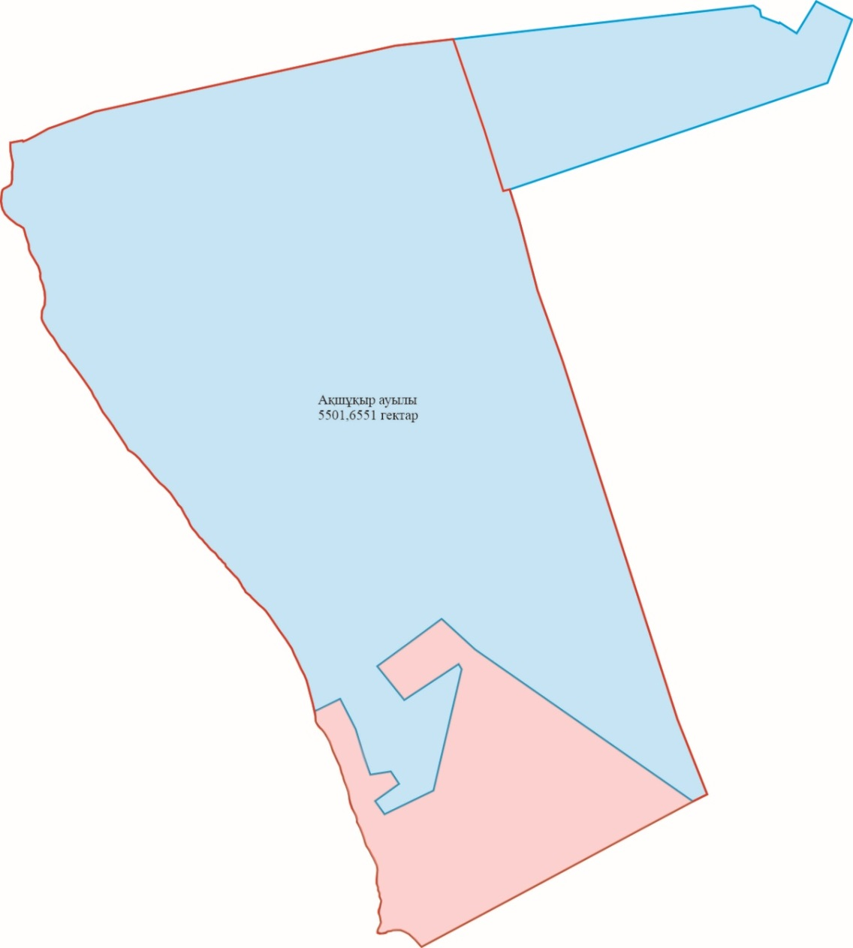

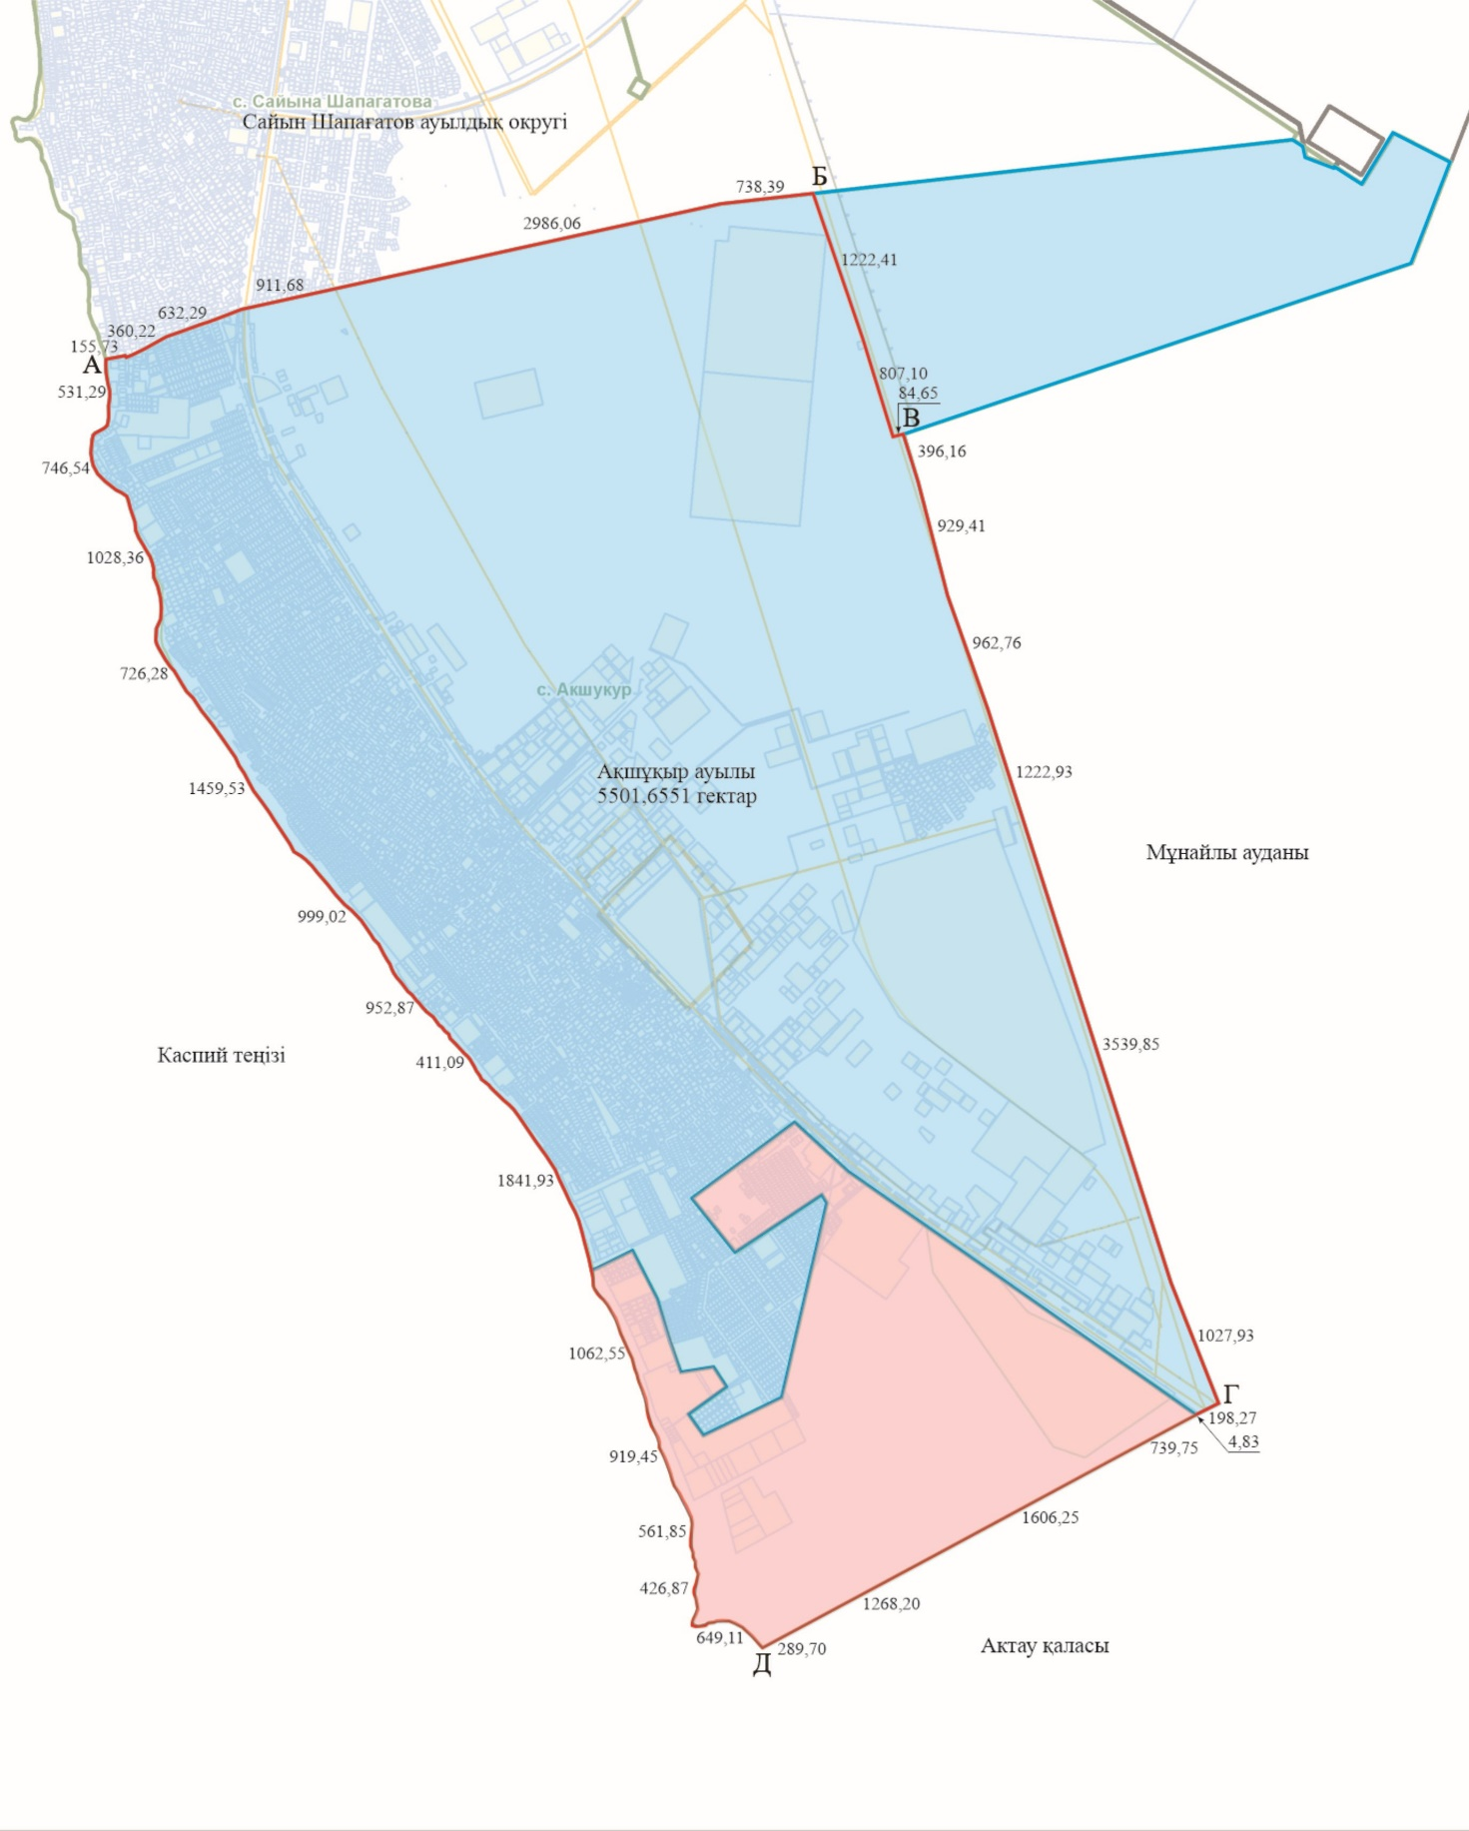

Ескерту: Түпқараған ауданы Ақшұқыр ауылының шекарасы, жалпы ауданы – 5501,6551 гектар.

© 2012. Қазақстан Республикасы Әділет министрлігінің «Қазақстан Республикасының Заңнама және құқықтық ақпарат институты» ШЖҚ РМК

